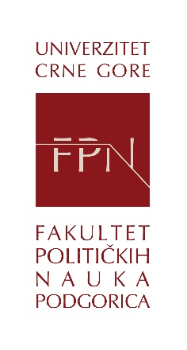

Na osnovu člana 44. st. 4. i 5. Pravila doktorskih studija (akt Senata Univerziteta Crne Gore, br. 08-583, od 26. 02. 2015. godine), daje se

O B A V J E Š T E N J E

MSc MEHMED ĐEČEVIĆ braniće doktorsku disertaciju, pod naslovom Socijalno-ekonomski status i porodična atmosfera kao faktori nastanka duševnih poremećaja u Crnoj Gori, na Fakultetu političkih nauka, u sali V, dana 20. oktobra 2017. godine, sa početkom u 14.30 časova, pred Komisijom u sastavu:

Prof. dr MIRKO PEKOVIĆ, predsjednik Komisije
Vanredni profesor Univerziteta Crne Gore (u penziji)

Prof. dr ANA ČEKEREVAC (mentorica, članica Komisije)
Redovni profesor Fakulteta političkih nauka Univerziteta u Beogradu

Doc. dr OLIVERA KOMAR (članica Komisije)
Docent Univerziteta Crne Gore

